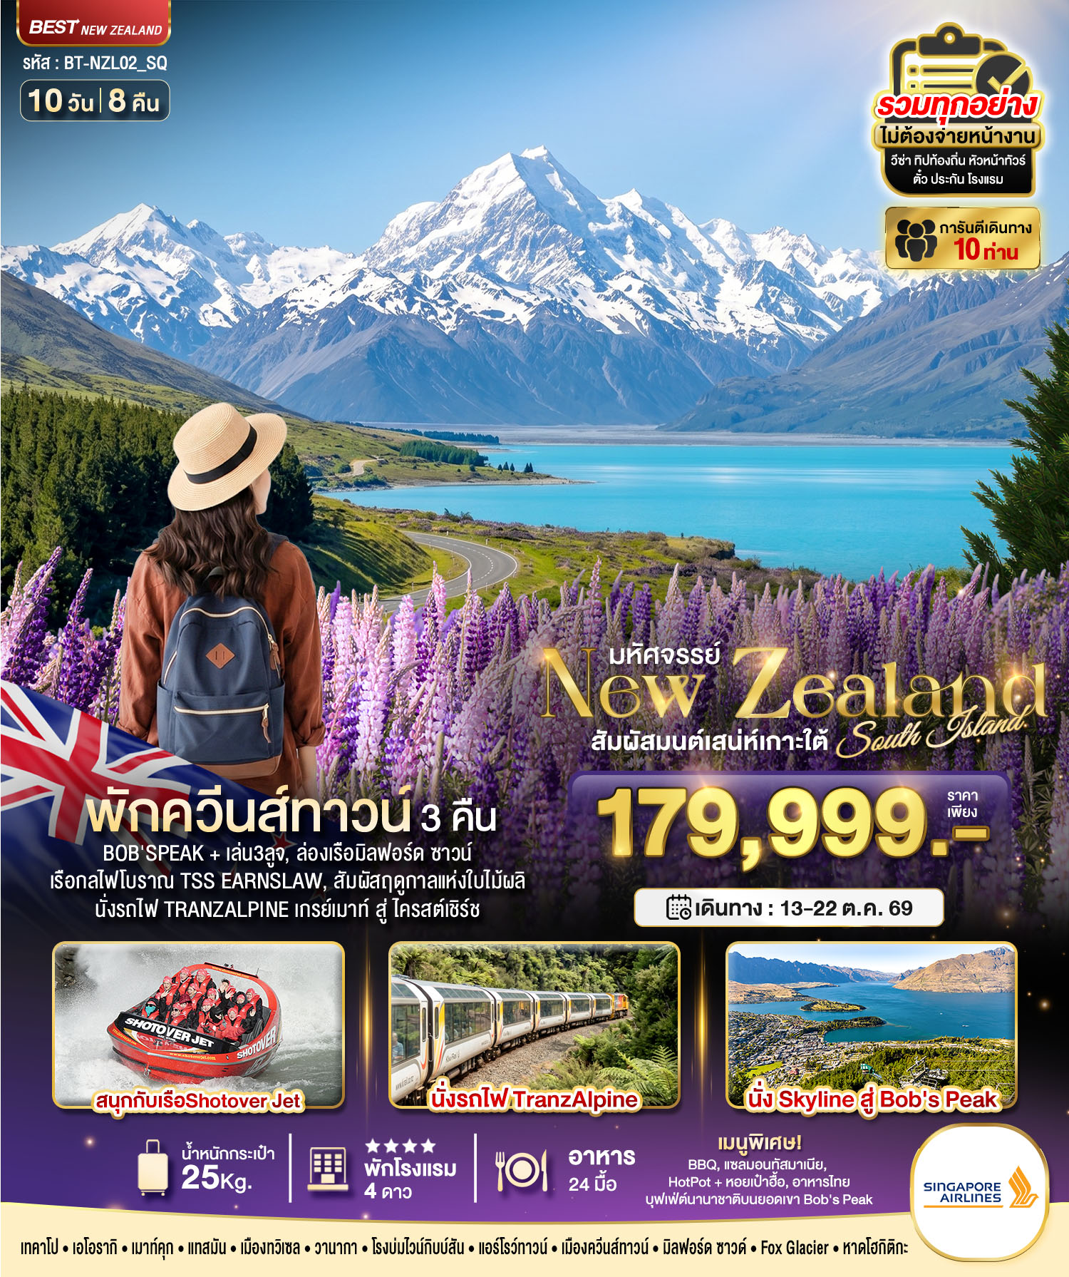

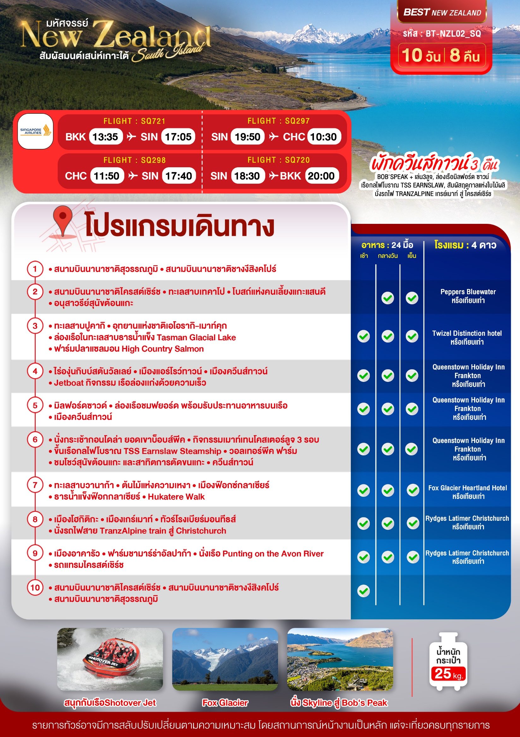
อัตราค่าบริการ
วันเดินทาง | ตั๋วจำนวน | ผู้ใหญ่ | เด็กอายุต่ำกว่า 12 ปี  พักกับผู้ใหญ่ 1 ท่าน  (มีเตียง) | เด็กอายุต่ำกว่า 6 ปี  พักกับผู้ใหญ่ 2 ท่าน  (ไม่มีเตียง) | พักเดี่ยวเพิ่ม
13 – 22 ตุลาคม 2569 | 20+1 | 179,999 | 179,999 | 169,999 | +35,000

ราคารวมค่าวีซ่า ทิปไกด์ท้องถิ่น ค่าเข้าแต่ละสถานที่ตามโปรแกรมเรียบร้อยแล้ว
**ทิปหัวหน้าทัวร์ ไม่บังคับ ขึ้นอยู่กับความพึงพอใจของท่าน**
รายละเอียดเพิ่มเติม | ราคา
กรณีที่มีตั๋วเครื่องบินแล้วหักออกจากค่าทัวร์ | 30,000 บาท
ชั้นธุรกิจ Business Class เพิ่มเงินจากราคาเดิม  ***กรุณาเช็คกับทางเจ้าหน้าที่ก่อนทำการจองค่ะ*** | 110,000-120,000 บาท
*** การันตี 10 ท่านออกเดินทางพร้อมหัวหน้าทัวร์คนไทย***

วันแรก สนามบินนานาชาติสุวรรณภูมิ • สนามบินนานาชาติชางงีสิงคโปร์ (-/-/-)
(-/-/-)

10.00 น. พร้อมกันที่ สนามบินนานาชาติสุวรรณภูมิ ชั้น 4 ประตู 6 ROW เคาน์เตอร์สายการบินสิงคโปร์ แอร์ไลน์ Singapore Airlines (SQ) โดยมีเจ้าหน้าที่อำนวยความสะดวกด้านการเช็คอินให้แก่ทุกท่าน


13.35 น. ออกเดินทางสู่ สนามบินนานาชาติชางงีสิงคโปร์ โดยเที่ยวบินที่ SQ721 (บริการอาหารและเครื่องดื่มบนเครื่อง)
17.05 น. เดินทางถึง สนามบินนานาชาติชางงีสิงคโปร์ (เพื่อรอเปลี่ยนเครื่อง)
19.50 น. ออกเดินทางสู่ สนามบินนานาชาติไครสต์เชิร์ช ประเทศนิวซีแลนด์ โดยเที่ยวบินที่ SQ297
10.30 น. เดินทางถึงเดินทางถึง สนามบินนานาชาติไครสต์เชิร์ช (เวลาท้องถิ่นเร็วกว่าประเทศไทย 5-6 ชั่วโมง) หลังผ่านพิธีตรวจคนเข้าเมืองและศุลกากรเรียบร้อย
วันที่สอง สนามบินนานาชาติไครสต์เชิร์ช • ทะเลสาบเทคาโป • โบสถ์แห่งคนเลี้ยงแกะแสนดี • อนุสาวรีย์สุนัขต้อนแกะ (-/กลางวัน/เย็น)

เที่ยง บริการอาหารกลางวัน ณ ภัตตาคารท้องถิ่น
จากนั้นนำท่านเดินทางสู่ ทะเลสาบเทคาโป (Lake Tekapo) (ใช้เวลาเดินทางโดยประมาณ 2 ช.ม.) เป็นเมืองเล็กๆ ที่ตั้งอยู่บริเวณเชิงเทือกเขา Southern Alps ใน Mackenzie Country บนเกาะใต้ เป็นทะเลสาบน้ำจืดที่มีชื่อเสียงมากที่สุดแห่งหนึ่งในนิวซีแลนด์ ทะเลสาบสีฟ้าอันงดงามซึ่งมีฉากหลังเป็นภูเขาสูงมีทิวทัศน์สวยงาม และเป็นหนึ่งในสถานที่ที่มีแสงแดดสดใสที่สุดในนิวซีแลนด์ สามารถมองเห็นยอดเขาที่ปกคลุมด้วยหิมะของอุทยานแห่งชาติอาโอรากิเมาท์คุกได้จากบริเวณนี้
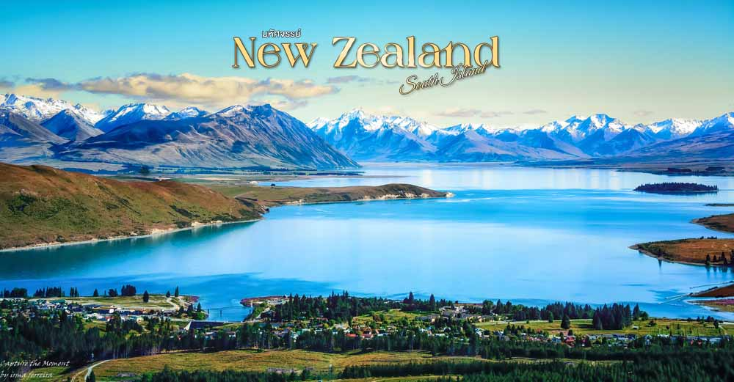
ใกล้กันนำท่านชม โบสถ์แห่งคนเลี้ยงแกะแสนดี (Church of the good Shepherd) ที่ตั้งอยู่ริมทะเลสาบเทคาโป ถูกสร้างขึ้นเมื่อปี 1935 เพื่อเป็นอนุสรณ์แก่ผู้บุกเบิกถิ่นแม็คเคนซี่ (Mackenzie Region) ชื่อโบสถ์มาจากคำที่ใช้เรียก ‘พระเยซู’ ว่าเป็นคนเลี้ยงแกะที่แสนดี ตามคติในพระคัมภีร์ใหม่ของคริสต์ศาสนา ตัวโบสถ์ถูกออกแบบอย่างเรียบง่ายแต่ทรงพลัง เป็นโบสถ์เล็กๆ สร้างจากหินธรรมชาติเรียงแบบโกธิก โบสถ์ถูกทำมาให้กลมกลืนกับภูมิทัศน์รอบตัว
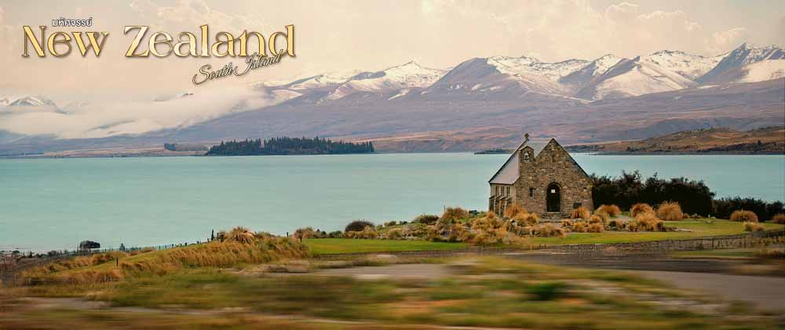

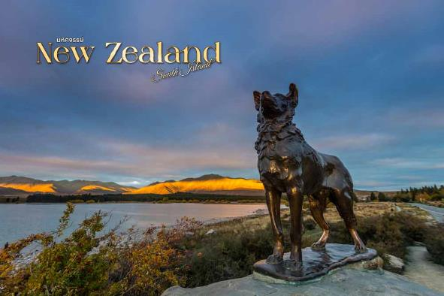
ชม อนุสาวรีย์สุนัขต้อนแกะ (Sheepdog Memorial) เป็นอนุสาวรีย์ที่สร้างขึ้นเพื่อเป็นเกียรติและระลึกถึงคุณงามความดีของสุนัขต้อนแกะ โดยเฉพาะสุนัขพันธุ์คอลลี่ ที่มีบทบาทสำคัญในการช่วยเหลือเกษตรกรในการต้อนแกะในพื้นที่แถบทะเลสาบเทคาโป ประเทศนิวซีแลนด์อนุสาวรีย์นี้ตั้งอยู่ใกล้กับ Church of the Good Shepherd ซึ่งเป็นโบสถ์เล็กๆ ริมทะเลสาบเทคาโป

ค่ำ รับประทานอาหารค่ำ ณ ภัตตาคารอาหารโรงแรม
ที่พัก Peppers Bluewater หรือเทียบเท่าในระดับเดียวกัน
(โรงแรมที่นำเสนอเป็นโรงแรมเสนอเบื้องต้นเท่านั้น ชื่อโรงแรมที่ท่านพักทางบริษัทจะทำการแจ้งพร้อมใบนัดหมาย 5-7 วันก่อนเดินทาง ขอสงวนสิทธิ์ในการปรับเปลี่ยนที่พัก ไปพักเมืองใกล้เคียงกรณีติดงานแฟร์หรือมีเทศกาล)

วันที่สาม ทะเลสาบปูคากิ • อุทยานแห่งชาติเอโอรากิ-เมาท์คุก • ล่องเรือในทะเลสาบธารน้ำแข็ง Tasman Glacial Lake • ฟาร์มปลาแซลมอน High Country Salmon (เช้า/กลางวัน/เย็น)

เช้า บริการอาหารเช้า ณ ห้องอาหารของโรงแรม
จากนั้นนำท่านเดินทางสู่ ทะเลสาบปูคากิ (Lake Pukaki) (ใช้เวลาเดินทางโดยประมาณ 40 นาที) เป็นทะเลสาบที่มีความสวยงามมากดั่งภาพวาดอีกแห่งหนึ่งของนิวซีแลนด์ มีทิวทัศน์งดงามมากจนได้ชื่อว่า Million Dollar View
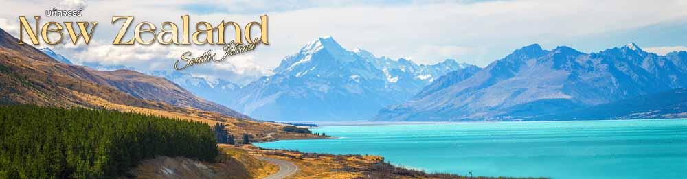

ในวันที่แดดสดใสน้ำทะเลสาบจะเป็นสีฟ้าเทอร์ควอยซ์ผิวน้ำจะสะท้อนวิวเขาที่งดงาม หากวันที่มีเมฆหนาหรือไม่มีแดด น้ำทะเลจะเป็นสีน้ำนม หรือฉายาอีกชื่อว่า "ทะเลสาบนมสีฟ้า" (Blue Milk Lake) น้ำทะเลสาบแห่งนี้เกิดจากตะกอนธารน้ำแข็งที่ไหลมาจาก ธารน้ำแข็งทัสมัน (Tasman Glacier) และ ธารน้ำแข็งฮุคเกอร์ (Hokker Glacier)
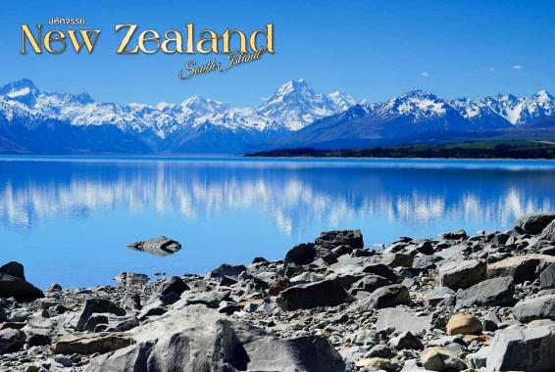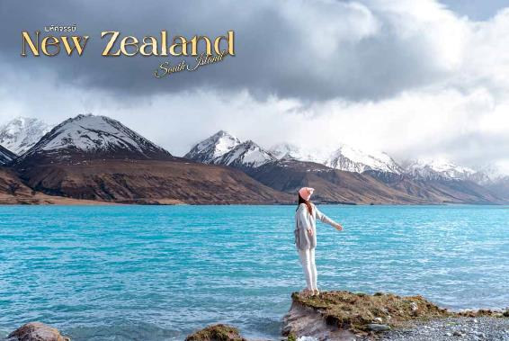
เที่ยง บริการอาหารกลางวัน ณ ภัตตาคารอาหารท้องถิ่น

จากนั้นนำท่านเดินทางสู่ อุทยานแห่งชาติเอโอรากิ-เมาท์คุก (Aoraki-Mount Cook) เพื่อนำท่านชม ธารน้ำแข็งที่ใหญ่ที่สุดของนิวซีแลนด์ พร้อมกิจกรรมสุดพิเศษ Glacier Explorers ล่องเรือในทะเลสาบธารน้ำแข็ง Tasman Glacial Lake เพื่อชมธารน้ำแข็งที่ใหญ่ที่สุดของนิวซีแลนด์ ขณะล่องผ่านภูเขาน้ำแข็งที่ลอยอยู่หลากหลายรูปทรง คุณสามารถสัมผัสกับน้ำแข็งลอยน้ำที่มีอายุนับพันปี ให้ท่านได้ดื่มด่ำกับความยิ่งใหญ่ของหน้าผาธารน้ำแข็งแทสมัน หนึ่งในประสบการณ์ที่ไม่เหมือนใคร (เดินจากจุดจอดรถไปยังท่าเรื่อเพื่อชมธารน้ำแข็งใช้เวลาเดินโดยประมาณ 20 นาที ระหว่างนั่งเรือทุกท่านจะต้องใส่เสื้อชูชีพตลอดการล่องเรือ)
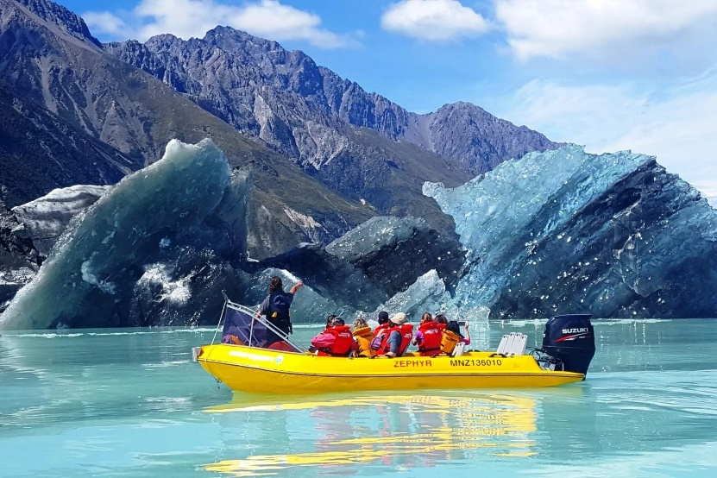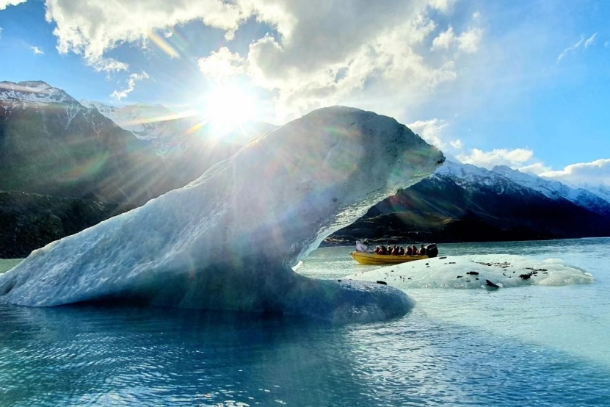
(ทั้งนี้บริษัทฯ ขอสงวนสิทธิ์ในกรณีบริษัทยกเลิกกิจกรรม เนื่องจากสภาพอากาศไม่เอื้ออำนาย โดยจะยึดถึงความปลอดภัยของท่านเป็นลำดับแรก)
จากนั้นนำท่านแวะฟาร์มปลาแซลมอน High Country Salmon ฟาร์มแซลมอนขนาดใหญ่พร้อมให้ท่านได้ชิมปลาแซลมอนซาซิมิสดๆจากฟาร์ม นอกจากนี้ยังมีผลิตภัณฑ์เกี่ยวกับแซลมอนมากมายให้ท่านได้เลือกซื้อเป็นของฝากมากมาย

ค่ำ รับประทานอาหารค่ำ ณ ภัตตาคารท้องถิ่น เมนูแซลม่อนทัสมาเนียนจากฟาร์ม
ที่พัก Twizel Distinction hotel หรือเทียบเท่าในระดับเดียวกัน
(โรงแรมที่นำเสนอเป็นโรงแรมเสนอเบื้องต้นเท่านั้น ชื่อโรงแรมที่ท่านพักทางบริษัทจะทำการแจ้งพร้อมใบนัดหมาย 5-7 วันก่อนเดินทาง ขอสงวนสิทธิ์ในการปรับเปลี่ยนที่พัก ไปพักเมืองใกล้เคียงกรณีติดงานแฟร์หรือมีเทศกาล)

วันที่สี่ ไร่องุ่นกิบบ์สตันวัลเลย์ • เมืองแอร์โรว์ทาวน์ • เมืองควีนส์ทาวน์ • Jetboat กิจกรรม เรือล่องเเก่งด้วยความเร็ว (เช้า/กลางวัน/เย็น)

เช้า บริการอาหารเช้า ณ ห้องอาหารของโรงแรม
จากนั้นนำท่านเดินทางสู่ ไร่องุ่นกิบบ์สตันวัลเลย์ (Gibbston Valley Winery) (ใช้เวลาเดินทางโดยประมาณ 2 ชั่วโมง) เป็นไร่องุ่นและโรงบ่มไวน์ที่มีชื่อเสียงในหุบเขากิบบ์ ใกล้เมืองควีนส์ทาวน์ พื้นที่นี้เป็นที่รู้จักในชื่อ "หุบเขาแห่งองุ่น" ตั้งอยู่ระหว่างภูเขาสูงชันและหุบเขาหินของแม่น้ำคาวาเรา และเป็นหนึ่งในพื้นที่ปลูกองุ่นที่สวยงามที่สุดในนิวซีแลนด์ ไร่องุ่นแห่งนี้มีชื่อเสียงด้านการผลิตไวน์ชั้นเลิศ โดยเฉพาะ Pinot Noir องุ่นที่นี่มากกว่า 70% เป็นพันธุ์ปิโนต์นัวร์ ชาร์ดอนเนย์ ปิโนต์กรี รีสลิง และโซวีญงบลอง
นำท่านชม กระบวนการผลิตไวน์และการบ่มไวน์ในถ้ำ พร้อมทำกิจกรรม Wine Tasting ให้ท่านได้ชิมไวน์ 3 ชนิดใหม่ล่าสุด (ขอสงวนสิทธิ์ในการเข้าร่วมกิจกรรมสำหรับลูกค้าที่อายุต่ำว่า 18 ปี) นอกจากนี้ยังสามารถเดินเล่นชมไร่องุ่น ร้านชีส หรือเลือกซื้อของฝากกลับบ้านได้จากที่นี่
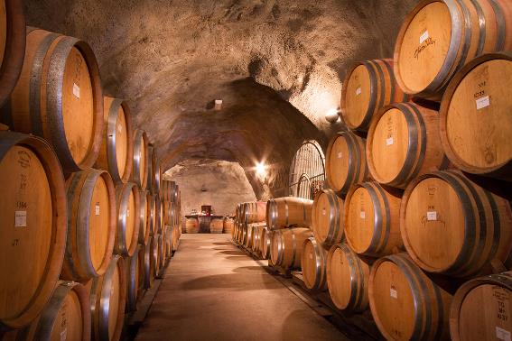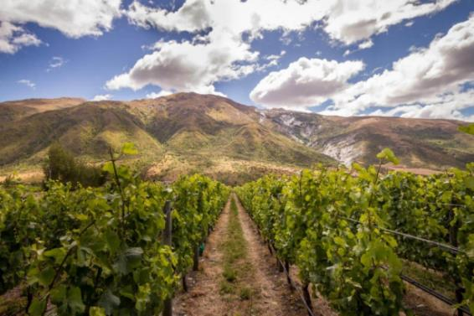
เที่ยง บริการอาหารกลางวัน ณ ภัตตาคารอาหารท้องถิ่น เมนูพิเศษ บาร์บีคิว BBQ

จากนั้นนำท่านเดินทางสู่ เมืองแอร์โรว์ทาวน์ (Arrowtown) เป็นเมืองเหมืองทองคำเก่าแก่ที่มีชื่อเสียงในช่วงศตวรรษที่ 19 มีอาคารเก่าแก่ที่ได้รับการอนุรักษ์ไว้เป็นอย่างดี ซึ่งสะท้อนถึงประวัติศาสตร์อันยาวนานของเมือง อิสระให้ท่านได้เดินเล่นเลือกซื้อของบริเวณ ถนน Buckingham ถนนสายหลักของเมืองที่มีร้านค้า ร้านอาหาร และร้านขายของที่ระลึกมากมาย

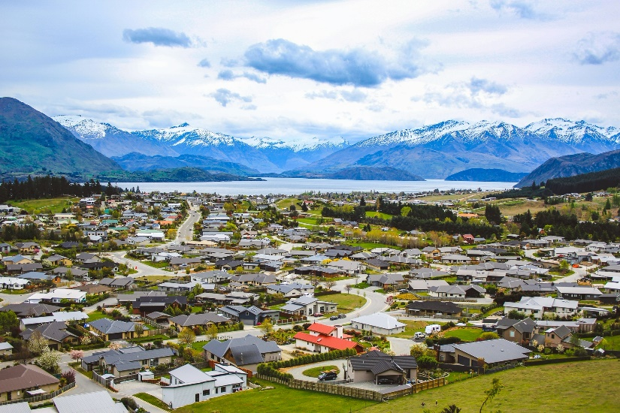
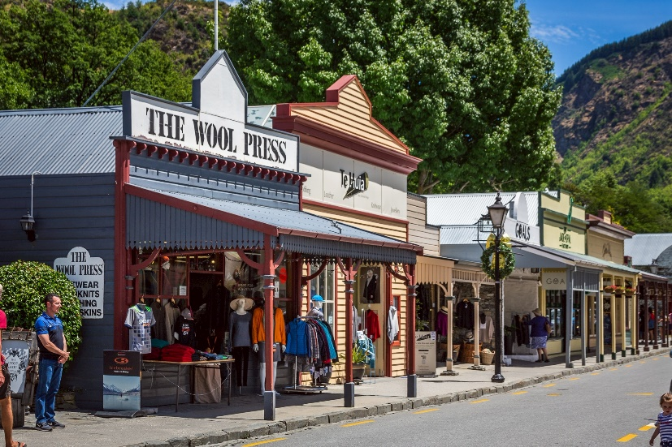

จากนั้นนำท่านเดินทางสู่ เมืองควีนส์ทาวน์ (Queenstown) (ใช้เวลาเดินทางโดยประมาณ 20 นาที) เป็นเมืองที่ตั้งอยู่ในภูมิภาคโอทาโก (Otago) ของนิวซีแลนด์ ยังได้สมญานามว่าเป็น เมืองหลวงแห่งกิจกรรมการผจญภัย เป็นจุดหมายของผู้ที่หลงใหลให้อะดรีนาลีนในร่างกายหลั่งไหลไปกับความท้าทายของกิจกรรมมันๆเอ็กซ์ตรีม ไม่ว่าจะปีนเขา พายเรือ ล่องเรือเจ็ท บันจี้จัมพ์ พาราไกลดิ้ง จักรยานเสือภูเขา ฯลฯ
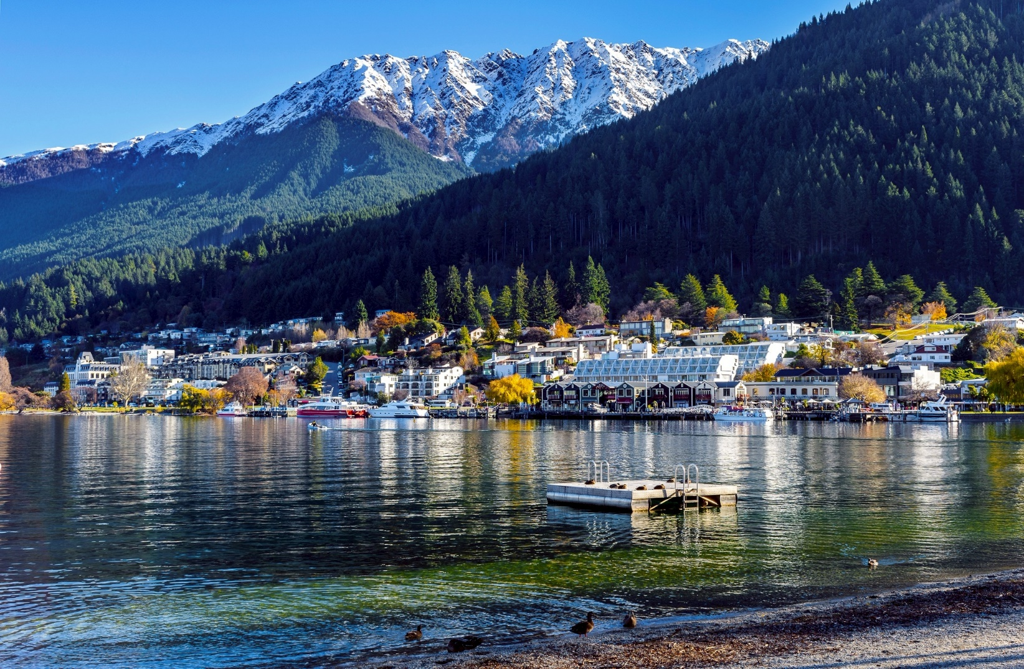

นำท่านเปิดประสบการณ์ใหม่กับกิจกรรมสนุกสนานสุดมันส์ไปกับ Jetboat เรือล่องเเก่งด้วยความเร็ว (รวมค่ากิจกรรมแล้ว) ที่สามารถหมุนได้ 360 องศา พร้อมคนขับที่มีความชำนาญ ที่จะนำท่านแล่นไปตามซอกเขาด้วยความเร็วสูง เป็นกิจกรรมหนึ่งในเกาะใต้ที่ถือว่าห้ามพลาด
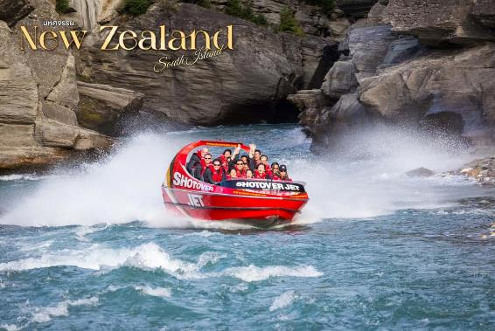
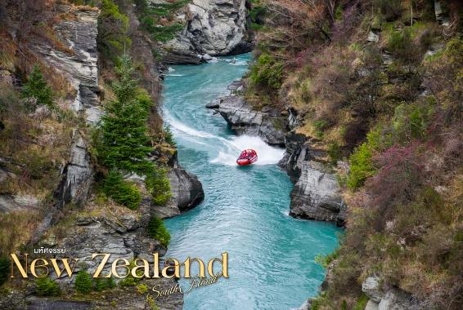

(ทั้งนี้บริษัทฯ ขอสงวนสิทธิ์ในกรณีบริษัทยกเลิกกิจกรรม เนื่องจากสภาพอากาศไม่เอื้ออำนาย โดยจะยึดถึงความปลอดภัยของท่านเป็นลำดับแรก)
ค่ำ รับประทานอาหารค่ำ ณ เมนูพิเศษ Abalone + Hotpot
ที่พัก Queenstown Holiday Inn Frankton หรือเทียบเท่าในระดับเดียวกัน
(โรงแรมที่นำเสนอเป็นโรงแรมเสนอเบื้องต้นเท่านั้น ชื่อโรงแรมที่ท่านพักทางบริษัทจะทำการแจ้งพร้อมใบนัดหมาย 5-7 วันก่อนเดินทาง ขอสงวนสิทธิ์ในการปรับเปลี่ยนที่พัก ไปพักเมืองใกล้เคียงกรณีติดงานแฟร์หรือมีเทศกาล)
เช้า บริการอาหารเช้า ณ ห้องอาหารของโรงแรม
วันที่ห้า มิลฟอร์ดซาวด์ • ล่องเรือชมฟยอร์ด พร้อมรับประทานอาหารบนเรือ • เมืองควีนส์ทาวน์ (เช้า/กลางวัน/เย็น)

นําท่านเดินทางสู่ มิลฟอร์ดซาวด์ (Milford Sound) (ใช้เวลาเดินทางโดยประมาณ 4 ชั่วโมง) ที่ตั้งอยู่ใน อุทยานแห่งชาติฟยอร์ดแลนด์ (Fiordland National Park) ซึ่งถูกประกาศให้เป็นมรดกโลกทางธรรมชาติของขั้วโลกใต้ของ UNESCO ส่วนของมิลฟอร์ดซาวด์เป็นผืนน้ำอันเป็นส่วนเว้าของทะเลทาสมัน (Tasman Sea) ซึ่งถูกโอบล้อมไว้ด้วยหุบเขาที่แคบและหน้าผาสูงชันที่เกิดจากการกัดเซาะของธารน้ำแข็ง ต่อมาเมื่อธารน้ำแข็งหายไปก็มีน้ำทะเลเข้ามาแทนที่ ที่เราเรียกว่า ฟยอร์ด (Fiord หรือ Fjord) มิลฟอร์ดซาวน์เป็นหนึ่งในฟยอร์ดที่มีชื่อเสียงที่สุดในอุทยาน และความยิ่งใหญ่อลังการของธรรมชาติบริเวณมิลฟอร์ดซาวด์ ทำให้ชาวนิวซีแลนด์เรียกขานว่าเป็นสิ่งมหัศจรรย์อันดับ 8 ของโลก
เที่ยง รับประทานอาหารกลางวัน บนเรือพร้อมล่องเรือชม MILFORD SOUNDCRUISE
ให้ท่านสัมผัสกับความงามของธรรมชาติโดยรอบ ซึ่งเกิดจากจากเคลื่อนตัวของเปลือกโลก ประกอบกับบรรยากาศเย็นจากขั้วโลกใต้ และสายน้ำกัดเซาะ ส่งผลให้เกิดเป็นชายฝั่งเว้าแหว่ง ทำให้เกิดทัศนียภาพอันงดงามบริเวณชายฝั่ง ตื่นตาตื่นใจกับภาพของสายน้ำตกอันสูงตระหง่านของ น้ำตกโบเวน ซึ่งมีความสูง 160 เมตร จากหน้าผา พบกับแมวน้ำนอนอาบแดดบนโขดหินอย่างสบายอารมณ์
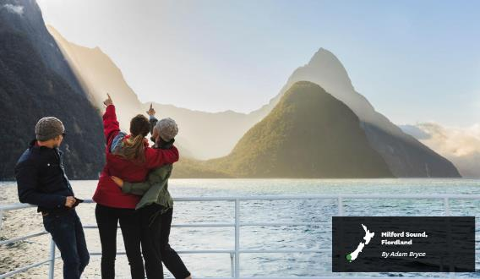
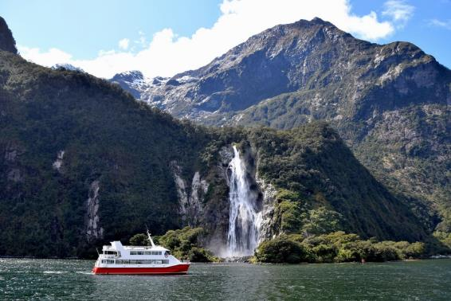

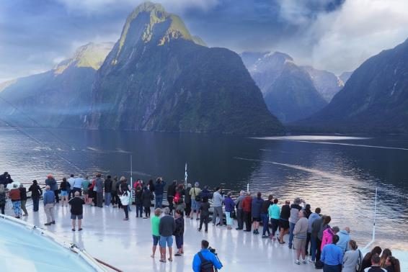

(ทั้งนี้บริษัทฯ ขอสงวนสิทธิ์ในกรณีบริษัทยกเลิกกิจกรรม เนื่องจากสภาพอากาศไม่เอื้ออำนาย โดยจะยึดถึงความปลอดภัยของท่านเป็นลำดับแรก)
จากนั้นนำท่าน ล่องเรือกลับท่าเรือ เพื่อเดินทางกลับสู่ เมืองควีนส์ทาวน์ (Queenstown)

ค่ำ รับประทานอาหารค่ำ ณ ภัตตาคารอาหารไทย
ที่พัก Queenstown Holiday Inn Frankton หรือเทียบเท่าในระดับเดียวกัน
(โรงแรมที่นำเสนอเป็นโรงแรมเสนอเบื้องต้นเท่านั้น ชื่อโรงแรมที่ท่านพักทางบริษัทจะทำการแจ้งพร้อมใบนัดหมาย 5-7 วันก่อนเดินทาง ขอสงวนสิทธิ์ในการปรับเปลี่ยนที่พัก ไปพักเมืองใกล้เคียงกรณีติดงานแฟร์หรือมีเทศกาล)

วันที่หก ขึ้นเรือกลไฟโบราณ TSS Earnslaw Steamship • วอลเทอร์พีค ฟาร์ม • ชมโชว์สุนัขต้อนแกะ และสาทิตการตัดขนแกะ • นั่งกระเช้ากอนโดล่า ยอดเขาบ็อบส์พีค • กิจกรรมเมาท์เทนโคสเตอร์ลูจ 3 รอบ • ควีนส์ทาวน์ (เช้า/กลางวัน/เย็น)

เช้า บริการอาหารเช้า ณ ห้องอาหารของโรงแรม

จากนั้นนำท่านเดินทาง ขึ้นเรือกลไฟโบราณ (TSS Earnslaw Steamship) หรืออีกชื่อหนึ่งคือ Lady of the Lake เป็นเรือกลไฟโบราณที่ถูกสร้างขึ้นตั้งแต่ปี 1912 เรือแห่งนี้เป็นเรือในดวงใจของชาวเมืองควีนส์ทาวน์และยังคงใช้งานอยู่จนถึงปัจจุบัน สมัยก่อนเรือนี้ถูกสร้างขึ้นเพื่อขนส่งถ่านหิน แต่มาในสมัยปัจจุบันได้ปลดละวาง และ นำมาใช้เพื่อเป็นเสมือนไกด์ผู้ทรงเกียรติพานักท่องเที่ยวล่องชมธรรมชาติในทะเลสาบวาคาทีปู ตลอดระยะเวลาประมาณ 40 นาทีในการล่องเรือ
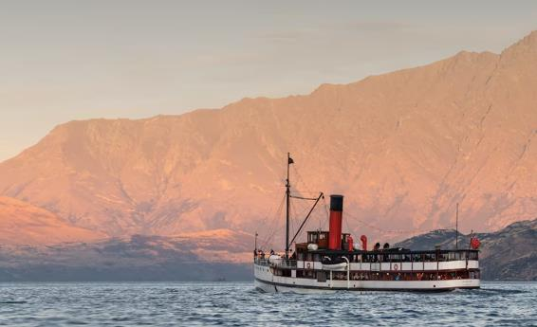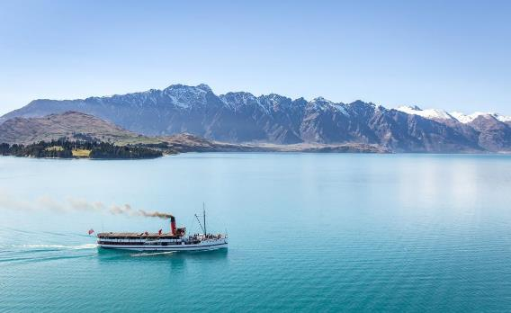
ท่านจะสัมผัสบรรยายอันสวยงามและธรรมชาติที่สวยงามจนแทบหยุดหายใจ โดยเส้นทางเรือนั้นจะมุ่งสู่ วอลเทอร์พีค ฟาร์ม (Walter Peak High Country Farm) ฟาร์มแกะบนเนินเขาในบรรยากาศริมทะเลสาบวาคาทีปู ที่มีเอกลักษณ์โดดเด่นของประเทศนิวซีแลนด์
จากนั้นให้ท่าน ชมโชว์สุนัขต้อนแกะจากฟาร์ม พื้นเมืองดูการทางานของสุนัขเลี้ยงแกะและ ชมการสาธิตการตัดขนแกะ ซึ่งขนแกะนี้ถือเป็นผลิตภัณฑ์ส่งออกที่มีชื่อเสียงของนิวซีแลนด์รวมทั้งสัตว์น่ารักๆพรอ้มใหอาหารสัตว์ต่าง
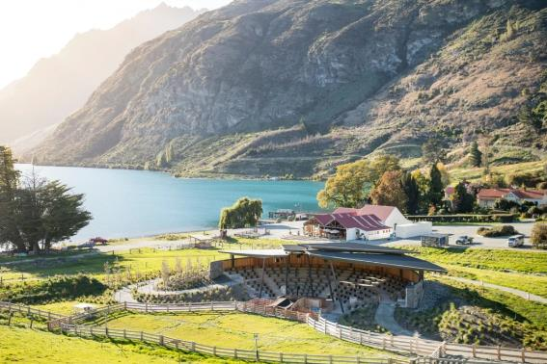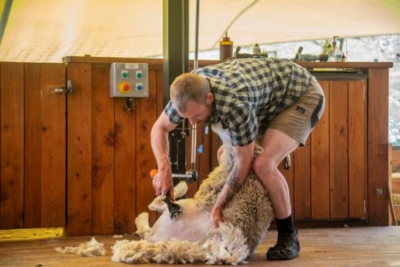

เที่ยง บริการอาหารกลางวัน ณ ภัตตาคารอาหารท้องถิ่น สไตล์บาร์บีคิวภายในฟาร์ม

จากนั้นนำท่านเดินทางสู่ ยอดเขาบ็อบส์พีค (Bob's Peak) โดยนั่งกระเช้ากอนโดลา Sky Gondola (จำกัดที่นั่งกระเช้าละ 4 ที่) ที่จะพาคุณขึ้นสู่ความสูง 730 เมตรเหนือทะเลสาบวาคาติปู เพลิดเพลินกับทัศนียภาพอันงดงามของยอดเขาโคโรเน็ตพีคแบบพาโนรามา

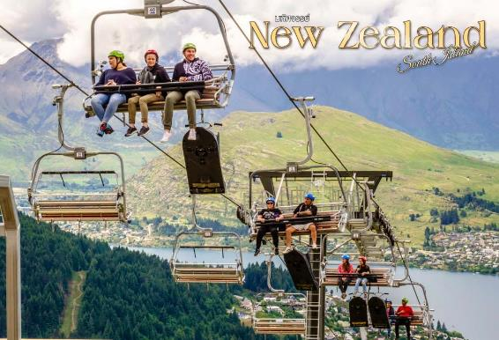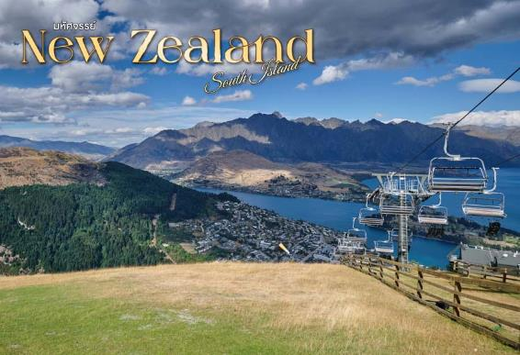
พร้อมทั้งสนุกสนานกับกิจกรรมเล่น เมาท์เทนโคสเตอร์ ลูจ (Mountain Coaster Luge) ท่านละ 3 รอบ (รวมค่ากิจกรรมแล้ว) เป็นรถเลื่อนแบบสามล้อที่ให้คุณควบคุมความเร็วและทิศทางในการขับลงมาตามทางลาดชัน มีทั้งเส้นทางสำหรับผู้เริ่มต้นและผู้เชี่ยวชาญ
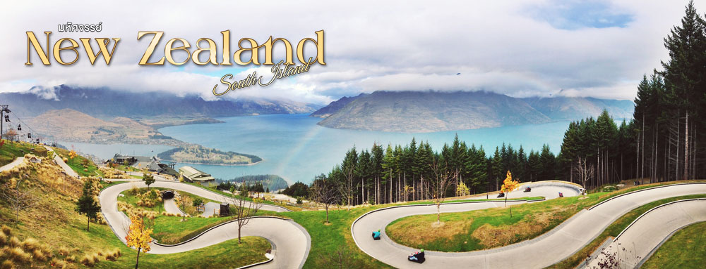

ค่ำ รับประทานอาหารค่ำ ณ ภัตตาคารท้องถิ่นแบบบุฟเฟ่ต์บนเขา Bob's Peak
ที่พัก Queenstown Holiday Inn Frankton หรือเทียบเท่าในระดับเดียวกัน
(โรงแรมที่นำเสนอเป็นโรงแรมเสนอเบื้องต้นเท่านั้น ชื่อโรงแรมที่ท่านพักทางบริษัทจะทำการแจ้งพร้อมใบนัดหมาย 5-7 วันก่อนเดินทาง ขอสงวนสิทธิ์ในการปรับเปลี่ยนที่พัก ไปพักเมืองใกล้เคียงกรณีติดงานแฟร์หรือมีเทศกาล)

วันที่เจ็ด ทะเลสาบวานาก้า • ต้นไม้แห่งความเหงา • เมืองฟ๊อกซ์กลาเซียร์ • ธารน้ำแข็งฟ๊อกกลาเซียร์ • (เช้า/เที่ยง/เย็น)

เช้า รับประทานอาหารเช้า ณ ห้องอาหารโรงแรม
นำท่านเดินทางสู่ ทะเลสาบวานาก้า (Wanaka Lake) (ใช้เวลาเดินทางโดยประมาณ 1 ชั่วโมง)ทะเลสาบที่น้ำใสราวกับกระจก เมื่อสะท้อนกับแสงแดดจะทำให้เห็นสีสันสวยงามของน้ำในทะเลสาบ ถูกโอบล้อมไปด้วยภูเขาสูงตระหง่าน ทำให้บรรยากาศโดยรอบเต็มไปด้วยความสวยงาม สบายตา และสงบ ซึ่งดึงดูดให้นักท่องเที่ยวแวะถ่ายรูปกันเป็นจำนวนมาก มีจุดเด่นคือ ต้นไม้แห่งเมืองวานาก้า (WanakaTree) มีอีกฉายานึงว่า ต้นไม้แห่งความเหงา เพราะเป็นต้นไม้ต้นเดียวที่ตั้งอยู่ริมทะเลสาบวานากา(Lake Wanaka) พร้อมกับแบล็คกราวด์ด้านหลังของภูเขาและทะเลสาบ
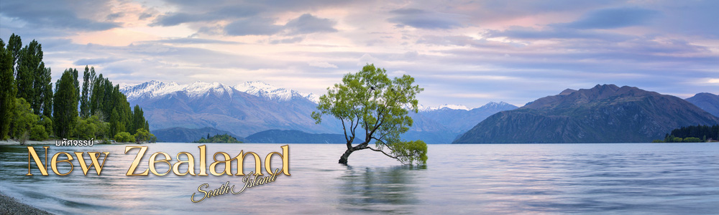
จากนั้นนำท่านเดินทางสู่ เมืองฟ๊อกซ์กลาเซียร์ (Fox Glacier) เมืองเล็กๆ ที่มีชื่อเสียงเกี่ยวกับธารน้ําแข็งอีกแห่งหนึ่งที่อยูในเวสต์แลนด์ เนชั่นแนลปาร์ก ที่มีความสวยงามอยู่ในเขตป่าฝนอีกแห่งหนึ่งชมที่ผู้คนชอบมาปีนเขาชมธารน้ําแข็งหรือนั่งเฮลิคอปเตอร์ชมความงามของยอดเขาที่เต็มไปด้วยน้ําแข็งบนยอดเขาในฤดูหนาว
เที่ยง บริการอาหารกลางวัน ณ ภัตตาคารอาหารท้องถิ่น
จากนั้นนำท่านเดินทางสู่ ธารน้ำแข็งฟ๊อกกลาเซียร์ (Fox Glacier) ความมหัศจรรย์ทางธรรมชาติของธารน้ำแข็งมีความยาว ประมาณ 13 กิโลเมตร ธารน้ำแข็งทั้งสอง แห่งนี้ไหลมาจากบริเวณที่มีหิมะปกคลุมอยู่ ตลอดเวลา ให้เวลาท่านเก็บภาพความสวยงาม
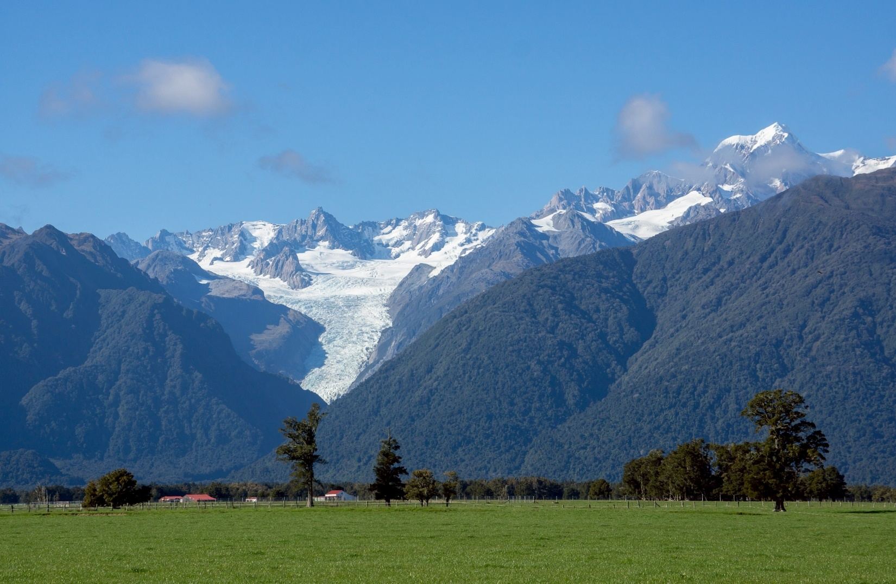

ค่ำ รับประทานอาหารค่ำ ณ ภัตตาคารอาหารโรงแรม
ที่พัก Fox Glacier Heartland Hotel หรือเทียบเท่าในระดับเดียวกัน
(โรงแรมที่นำเสนอเป็นโรงแรมเสนอเบื้องต้นเท่านั้น ชื่อโรงแรมที่ท่านพักทางบริษัทจะทำการแจ้งพร้อมใบนัดหมาย 5-7 วันก่อนเดินทาง ขอสงวนสิทธิ์ในการปรับเปลี่ยนที่พัก ไปพักเมืองใกล้เคียงกรณีติดงานแฟร์หรือมีเทศกาล)
วันที่แปด เมืองโฮกิติกะ • เมืองเกร์เมาท์ • นั่งรถไฟสาย TranzAlpine train สู่ Christchurch (เช้า/กลางวัน/เย็น)

เช้า บริการอาหารเช้า ณ ห้องอาหารของโรงแรม
จากนั้นเดินทางสู่ เมืองโฮกิติกะ (Hokitika) (ใช้เวลาเดินทางโดยประมาณ 1 ชั่วโมง) เมืองศูนย์กลางการผลิตหินสีเขียวหรือหยก ชาวเมารีเชื่อกันว่าหินสีเขียวนี้จะช่วยรักษาความสงบแข็งแรง และจะนําอํานาจมาสู่ตนและครอบครัว อิสระเชิญท่านเลือกซื้อหยกเพื่อเป็นของฝาก
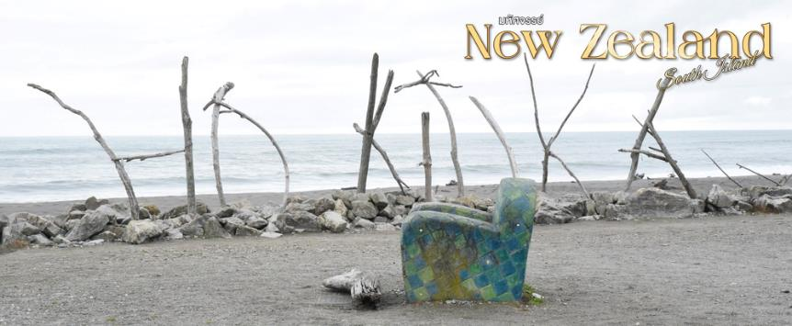

จากนั้นนำท่านเดินทางต่อไปยัง เมืองเกรย์ เมาท์ (Greymouth) ตั้งอยู่บนชายฝั่งตะวันตกของเกาะใต้ เป็นจุดเริ่มต้นหรือจุดแวะพักสำหรับนักท่องเที่ยวที่เดินทางโดยรถไฟสาย TranzAlpine

เที่ยง บริการอาหารกลางวัน ณ ภัตตาคารอาหารท้องถิ่น

14.15 สมควรแก่เวลานำท่านเดินทางสู่ สถานีรถไฟสาย TranzAlpine train สู่ Christchurch ซึ่งได้รับการยกย่องว่าเป็นหนึ่งในเส้นทางรถไฟที่ยอดเยี่ยมที่สุดในโลก ด้วยทัศนียภาพอันงดงามที่พาดผ่าน รถไฟจะวิ่งผ่านที่ราบแคนเทอร์เบอรี อันอุดมสมบูรณ์ ผ่านแม่น้ำไวมาคาริริ (Waimakariri River) ที่มีต้นน้ำจากเทือกเขาแอลป์ตอนใต้
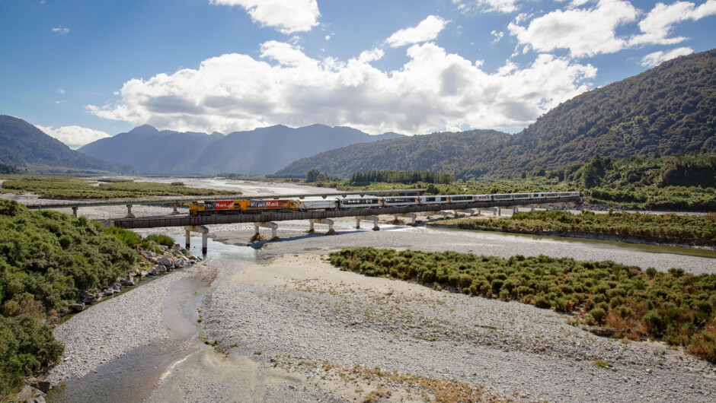
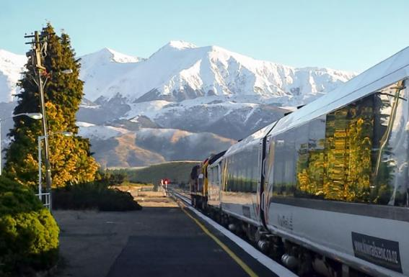
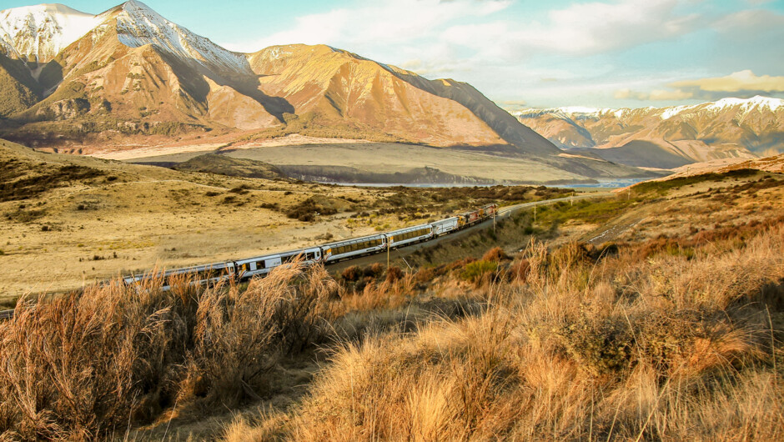

19.00 เดินทางถึง ไครสต์เชิร์ช (Christchurch) เมืองที่ใหญ่ที่สุดของเกาะใต้ ประเทศนิวซีแลนด์ ที่เป็นจุดเริ่มต้นของใครหลายคนที่มาเที่ยวเกาะใต้ จากนั้นนำท่านเดินทางเข้าสู่ที่พัก

ค่ำ รับประทานอาหารค่ำ ณ ภัตตาคารอาหารโรงแรม
ที่พัก Rydges Latimer Christchurch หรือเทียบเท่าในระดับเดียวกัน
(โรงแรมที่นำเสนอเป็นโรงแรมเสนอเบื้องต้นเท่านั้น ชื่อโรงแรมที่ท่านพักทางบริษัทจะทำการแจ้งพร้อมใบนัดหมาย 5-7 วันก่อนเดินทาง ขอสงวนสิทธิ์ในการปรับเปลี่ยนที่พัก ไปพักเมืองใกล้เคียงกรณีติดงานแฟร์หรือมีเทศกาล)
วันทีเก้า เมืองอาคารัว • ฟาร์มชามาร์ร่าอัลปาก้า • ไครสต์เชิร์ช • นั่งเรือ Punting on the Avon River • รถแทรมไครสต์เชิร์ช (เช้า/กลางวัน/เย็น)
เช้า บริการอาหารเช้า ณ ห้องอาหารของโรงแรม

นําท่านเดินทางสู่ เมืองอาคารัว (Akaroa) เมืองเล็กๆอยู่ในเขตแคนเทอร์เบอร์รี่ที่ชาวฝรั่งเศสมาตั้งรถรากตั้งแต่ปี ค.ศ.1840 ความน่ารักของอาคารบ้านเรือนของเมืองแห่งนี้ยังมีกลินไอความเป็นฝรั่งเศสอยู่จนถึงปัจจุบัน นําท่านสู่ท่าเรือแห่งเมืองอาคารัว นําท่านสู่ ฟาร์มชามาร์ร่าอัลปาก้า (Shamarra Alpaca Farm) ให้ท่านได้ใกล้ชิดกับอัลพาก้าที่น่ารัก ท่านจะได้ป้อนอาหารอัลพาก้าด้วยมือท่านเอง และสามารถจะจับหรือลูบด้านหลังเขาได้ หรือจะถ่ายรูปเป็นที่ระลึก ทุกตัวจะถูกตั้งชื่อและสีแต่งต่างกันออกไป
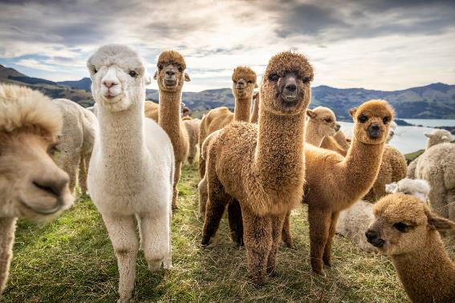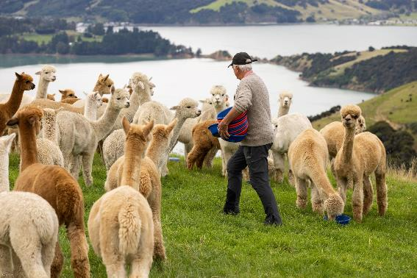

เที่ยง บริการอาหารกลางวัน ณ ภัตตาคารอาหารจีน
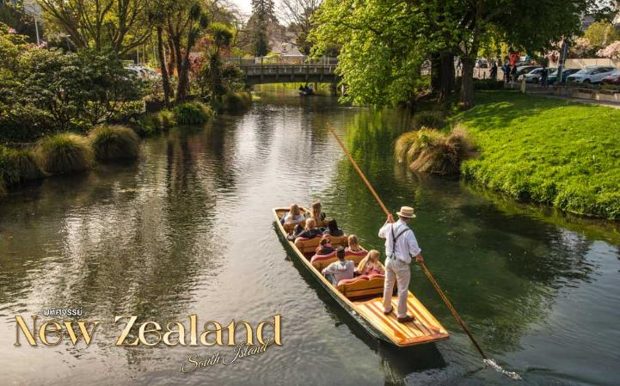
จากนั้นนำท่าน นั่งเรือพายชมเมือง (Punting on the Avon River) เป็นกิจกรรมยอดนิยมอีกหนึ่งอย่าง เป็นเรือพายท้องแบนขับเคลื่อนด้วยเสาไม้ยาวล่องไปตามแม่น้ำ เป็นวิธีผ่อนคลายในการชมเมืองจากมุมมองที่แตกต่าง ถือเป็นแม่น้ําสายหลักของเมืองไคร้สต์เชิร์ช ด้วยความที่มันไหลผ่านย่านกลางเมือง

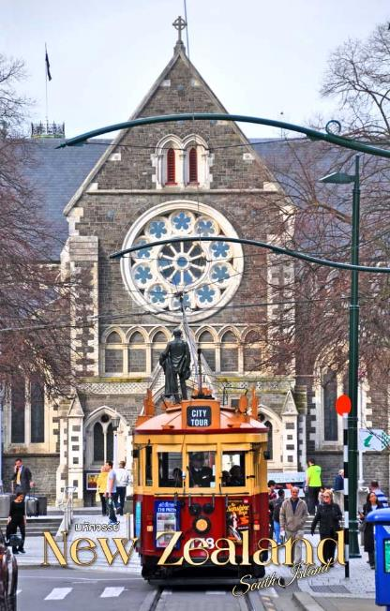
จากนั้นนำท่าน ขึ้นรถรางสายเก่าแก่ (Christchurch Tram) ของเมืองไครสต์เชิร์ช รถรางสายประวัติศาสตร์นี้วิ่งผ่านสถานที่สำคัญ เช่น จัตุรัสมหาวิหาร, พิพิธภัณฑ์แคนเทอร์เบอรี และสวนพฤกษศาสตร์ พร้อมมัคคุเทศก์บรรยายเรื่องราวประวัติศาสตร์ รวมถึงเหตุการณ์แผ่นดินไหวที่เคยเกิดขึ้น

ค่ำ รับประทานอาหารค่ำ ณ ภัตตาคารอาหารไทย
ที่พัก Rydges Latimer Christchurch หรือเทียบเท่าในระดับเดียวกัน
(โรงแรมที่นำเสนอเป็นโรงแรมเสนอเบื้องต้นเท่านั้น ชื่อโรงแรมที่ท่านพักทางบริษัทจะทำการแจ้งพร้อมใบนัดหมาย 5-7 วันก่อนเดินทาง ขอสงวนสิทธิ์ในการปรับเปลี่ยนที่พัก ไปพักเมืองใกล้เคียงกรณีติดงานแฟร์หรือมีเทศกาล)

วันทีสิบ สนามบินนานาชาติไครสต์เชิร์ช • สนามบินนานาชาติชางงีสิงคโปร์ • สนามบินนานาชาติสุวรรณภูมิ (เช้า/-/-)
เช้า บริการอาหารเช้า ณ ห้องอาหารของโรงแรม
ได้เวลาอันสมควร นำท่านเดินทางสู่ สนามบินนานาชาติไครสต์เชิร์ช เพื่อให้ท่านได้มีเวลาทำการคืนภาษี (Tax Refund)
11.50 น. ออกเดินทางกลับสู่ สนามบินนานาชาติชางงีสิงคโปร์ โดยสายการบิน สิงคโปร์ แอร์ไลน์ เที่ยวบินที่ SQ298 (บริการอาหารและเครื่องดื่มบนเครื่อง)
17.40 น. เดินทางถึง สนามบินนานาชาติชางงีสิงคโปร์ (เพื่อรอเปลี่ยนเครื่อง)
18.30 น. เดินทางสู่ สนามบินนานาชาติสุวรรณภูมิ เที่ยวบินที่ SQ720
20.00 น. เดินทางถึง สนามบินนานาชาติสุวรรณภูมิ กรุงเทพฯ โดยสวัสดิภาพ พร้อมความประทับใจมิรู้ลืม

หมายเหตุ: โปรแกรมและรายละเอียดของการเดินทางอาจมีการเปลี่ยนแปลงหรือสลับกันได้ตามความเหมาะสมทั้งนี้ขึ้นอยู่กับสภาวะอากาศ และเหตุสุดวิสัยต่างๆ ที่ไม่สามารถคาดการณ์ล่วงหน้า เช่น บางสถานที่ในยุโรปอาจปิดในวันอาทิตย์ หรืออาจะมีการปิดปรับปรุง หรืออาจทำการจองไม่ได้เนื่องจากต้องรอกรุ๊ปคอนเฟิร์มก่อนทำการจอง หากวันเดินทางตรงกับวันเหล่านี้ โดยทางบริษัทฯจะคำนึงถึงผลประโยชน์ และความปลอดภัยของผู้ร่วมเดินทางเป็นสำคัญ และขอขอสงวนสิทธิ์ในการเปลี่ยนโปรแกรมโดยแจ้งให้ท่านทราบล่วงหน้า หากทราบเวลาและสถานที่ที่แน่นอนก่อนเดินทาง

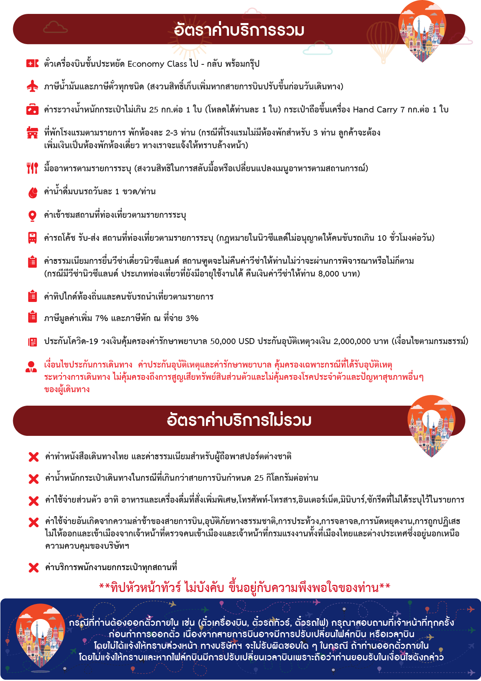
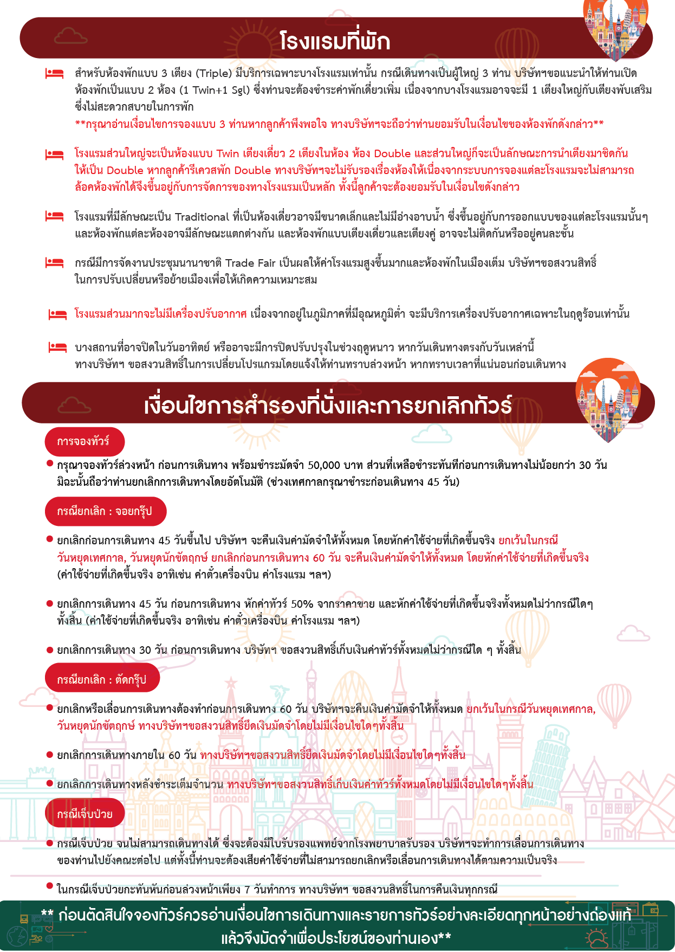
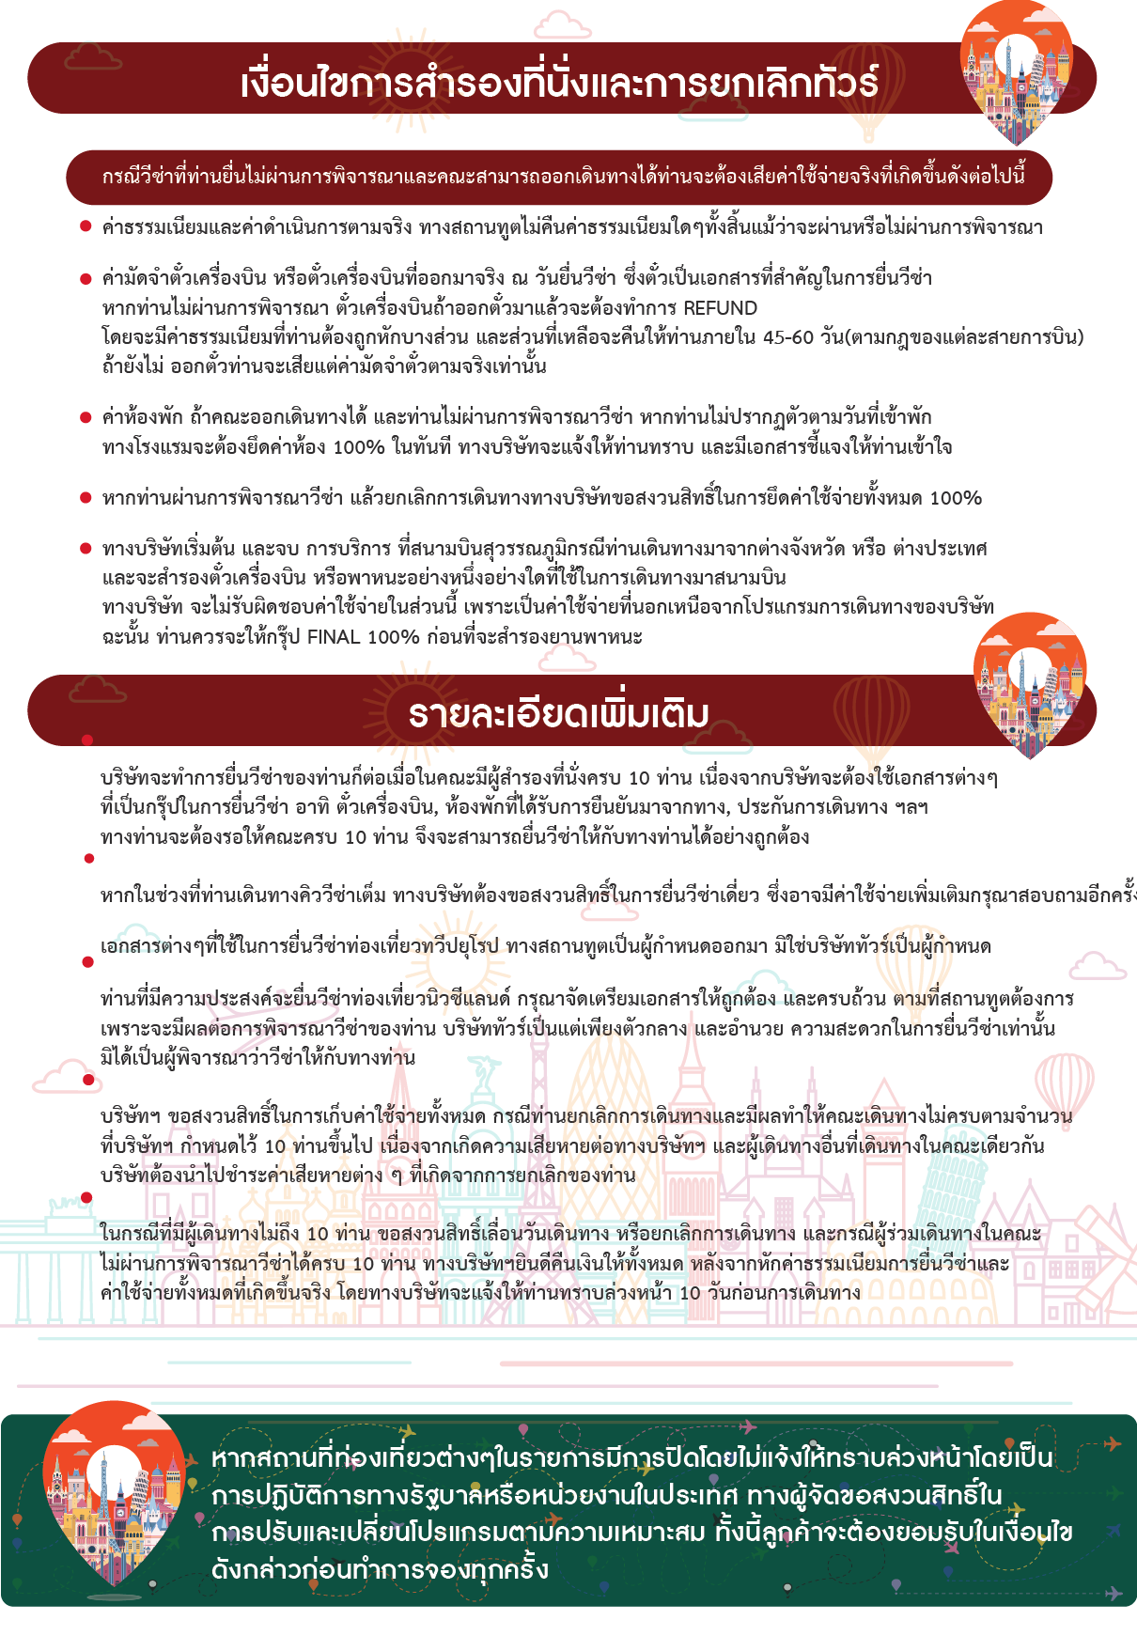
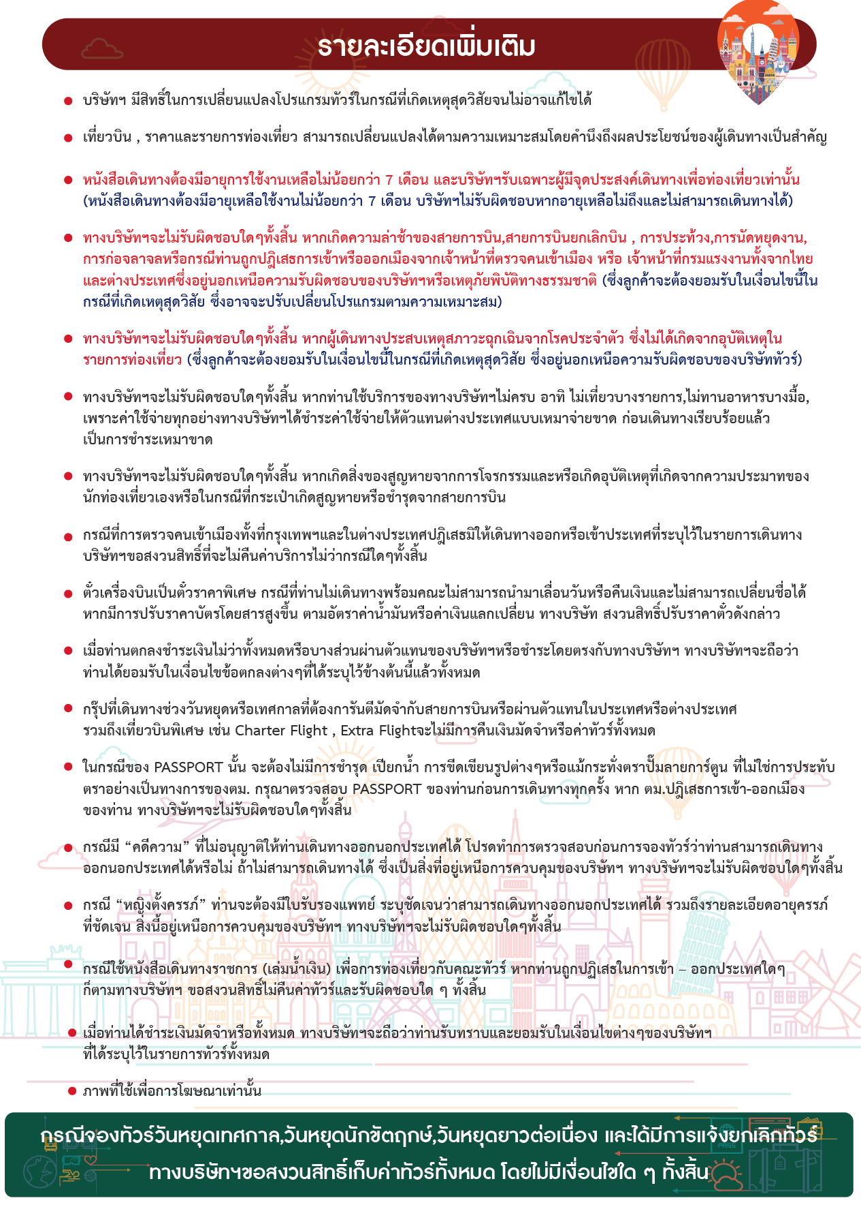
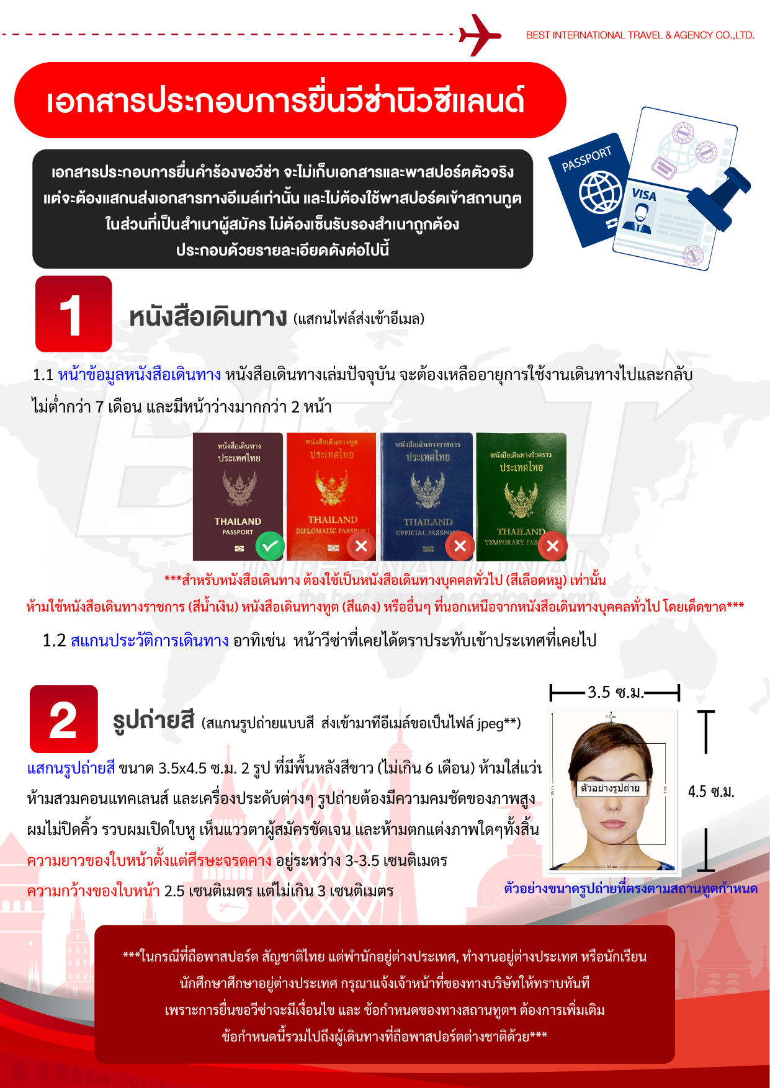

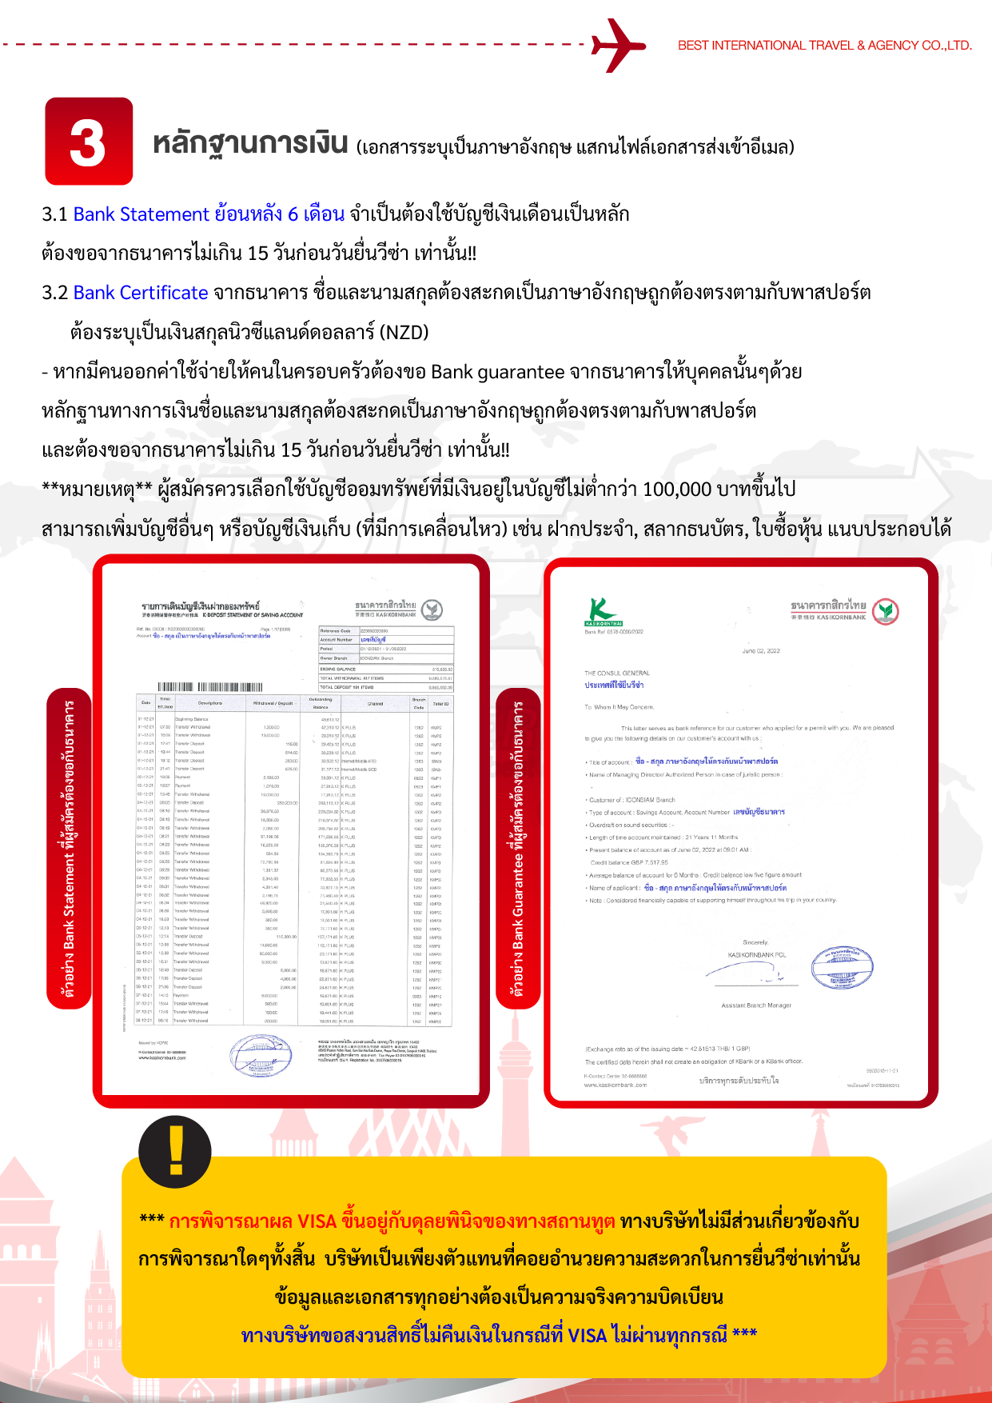

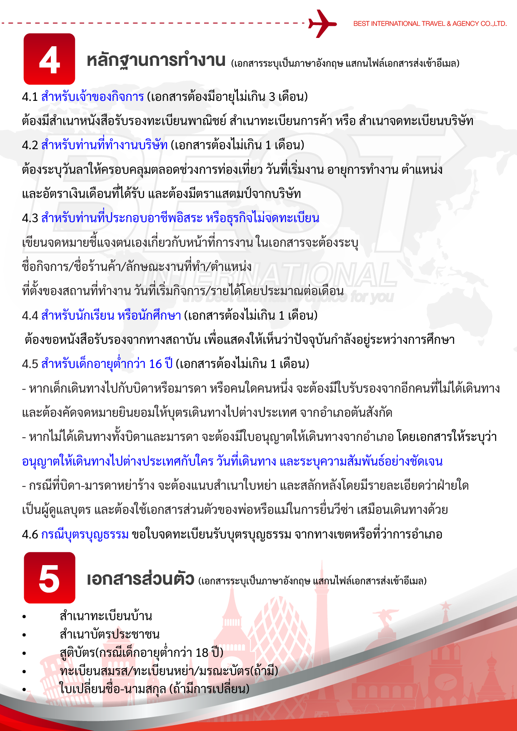

แบบฟอร์มสำหรับกรอกข้อมูลยื่นวีซ่า
กรุณากรอกข้อมูลเป็นภาษาอังกฤษให้ครบถ้วน เพื่อประโยชน์ของตัวท่านเอง
- ข้อมูลเกี่ยวกับหนังสือเดินทางของผู้เดินทาง
ชื่อและนามสกุล _______________________________________________________________________________________________________
ชื่อและนามสกุลเก่า(ถ้ามี) ____________________________________________________________________________________________
ชื่อและนามสกุล (ระบุเป็นภาษาอังกฤษ) __________________________________________________________________________
หมายเลขบัตรประจำตัวประชาชน 13 หลัก

วัน/เดือน/ปีเกิด ค.ศ. ____________________________________ สถานที่เกิด (จังหวัด) ___________________________________
- ข้อมูลของผู้เดินทาง และครอบครัว
ที่อยู่ปัจจุบัน(ที่สามารถติดต่อได้) _______________________________________________________________________________________
โทรศัพท์มือถือ _______________________________ E-mail : ________________________________________
สถานภาพ : โสด สมรสโดยจดทะเบียนสมรส สมรสไม่ได้จดทะเบียน
หย่า หม้าย
วัน/เดือน/ปี ค.ศ. การเปลี่ยนสถานภาพ(สมรส, หย่า ฯลฯ) ____________________________
ถ้าท่านสมรส โปรดระบุรายละเอียดของคู่สมรส
ชื่อและนามสกุลคู่สมรส (ระบุเป็นภาษาอังกฤษ) ___________________________________
วัน/เดือน/ปีเกิด ค.ศ. ของคู่สมรส ________________________
สถานที่เกิด (จังหวัด) _______________________
- ข้อมูลของผู้เดินทางเกี่ยวกับอาชีพ, หรือถ้ากำลังศึกษาอยู่ ให้ลงรายละเอียดของสถานที่ศึกษา และลงรายละเอียดอื่นๆ ลงในช่องว่าง
3.1) ชื่อบริษัทที่ทำงาน, โรงเรียน, มหาวิทยาลัย (ระบุเป็นภาษาอังกฤษ)
________________________________________________________________________________________________________________________
3.2) ที่อยู่ของบริษัทที่ทำงาน, โรงเรียน, มหาวิทยาลัย (ระบุเป็นภาษาอังกฤษ)
________________________________________________________________________________________________________________________
3.3) งานปัจจุบันทำอาชีพ โปรดระบุตำแหน่ง (ระบุเป็นภาษาอังกฤษ และภาษาไทย)
________________________________________________________________________________________________________________________
3.4) เบอร์โทรศัพท์ที่ทำงาน หรือเบอร์โทรศัพท์สถาบันที่ท่านกำลังศึกษาอยู่ _______________________________
- ข้อมูลเกี่ยวกับการเดินทางไปต่างประเทศ
4.1) ท่านเคยมีวีซ่าเชงเก้นในกลุ่มเชงเก้นภายในระยะเวลา 3 ปี (ถ้ามีโปรดระบุ)
มีวันที่ออกวีซ่า และวันที่หมดอายุวีซ่า ให้ตรวจสอบที่หน้าเชงเก้นที่ท่านเคยเดินทาง
ประเทศ ______________ วันที่ออกวีซ่า ___________________วันหมดอายุวีซ่า ___________________
ประเทศ ______________ วันที่ออกวีซ่า ___________________วันหมดอายุวีซ่า ___________________
ประเทศ ______________ วันที่ออกวีซ่า ___________________วันหมดอายุวีซ่า ___________________
ประเทศ ______________ วันที่ออกวีซ่า ___________________วันหมดอายุวีซ่า ___________________
ไม่เคยมีวีซ่าเชงเก้น
4.1.1) ถ้าท่านเคยมีวีซ่าเชงเก้น โปรดระบุวันที่สแกนลายนิ้วมือล่าสุด
(ผู้สมัครสามารถตรวจสอบรายละเอียด วัน เดือน ปี ที่สแกนลายนิ้วมือล่าสุด)
ได้จากหน้าวีซ่าเชงเก้นล่าสุดที่ท่านเคยเดินทาง)
ประเทศ _________________________________ วันที่สแกนลายนิ้วมือล่าสุด _______________________________
- ค่าใช้จ่ายในการเดินทาง
ออกค่าใช้จ่ายเอง
มีผู้ออกค่าใช้จ่ายให้ ระบุชื่อ___________________________________ความสัมพันธ์________________________________
- ท่านมีเดินทางต่างประเทศก่อนวันที่เดินทางตามรายการภายใน 45 วันหรือไม่ _______________________________7) มีวันใดที่ท่านคาดว่าจะไม่สะดวกยื่นวีซ่าหรือไม่____________________________________________________________________

